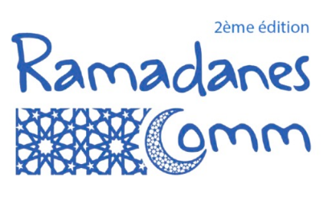
FICHE DE PARTICIPATION PROFESSIONNEL

Raison Sociale

Adresse

Responsable Mobile
(Vis à Vis)

E-mail Code TVA

- J’adhère en tant que participant à RAMADANES’COMM, une journée dédiée aux professionnels du marketing, de la communication et des médias, qui se tiendra le 02 Avril 2026 à l’hôtel VERDI GAMMARTH Tunis.

- Frais de participation : 280 DTHT

- Ce tarif inclus :

- Déjeuner
- Pause-café
- Accès aux conférences de décryptage du comportement du consommateurs et marques pendant Ramadan 2026
- Réception des contenus des interventions des experts RAMADANES’COMM 2026
- Présence lors de la remise des trophées de reconnaissance pour des figures marquantes du marketing et de la communication en Tunisie

- Mode de paiement :
Par virement

Règlement : Le règlement de votre participation devrait être effectué à la signature de cette fiche au nom d’ICEBERG AGENCY.

Fait à : …………………...... Le : ……………………… Signature et cachet de la société

NB : votre inscription est considérée comme un BC (Toute annulation ne serait acceptée que 7 jours avant RAMADANES’COMM 2026, dans le cas contraire il impératif de payer tout le montant du BC)
Nous vous prions de bien vouloir remplir cette fiche et de nous la retourner par e-mail au :

contact@ramadanescom.communicationsdays.com

Iceberg Agency -Rue Cherif Essoussi -4000 Sousse - Tél 73222421-97229130
www.ramadanescom.communicationsdays.com - MF : 1382624/HAM000 _ RIB : 10308079105170078870STB

